เอกสารรายงานผลการดำเนินงานของกิจกรรมที่สอดคล้องกับการเสริมสร้างค่านิยมหลักของคนไทย 12 ประการ
๒.ชื่อกิจกรรมหลัก มารยาทไทย (การไหว้ การกราบ) (ข้อที่ ๕ รักษาวัฒนธรรมประเพณีไทย)
***กิจกรรมหลัก หมายถึง กิจกรรมที่โรงเรียนพิจารณาเองว่า เมื่อดำเนินกิจกรรมนี้จะส่งผลต่อการเสริมสร้างค่านิยมหลักของคนไทย ๑๒ ประการ ให้เลือกเฉพาะที่ดีที่สุด ๑- ๒ กิจกรรมเท่านั้น รายงานผลกิจกรรมทั้ง ๒ กิจกรรมไม่เกิน ๒ หน้ากระดาษ แล้วแนบไฟล์ส่งกลับมาในเว็บ
๒.๑ วัตถุประสงค์
๑.เพื่อใช้สื่อ DLIT ในการฝึกซ้อมมารยาทไทย
๒. เพื่อส่งเสริมประเพณีอันดีงามของสังคมไทย
๓.เพื่อส่งเสริมกิริยามารยาทที่ดีและความกตัญญู
๒.๒ วิธีการดำเนินงาน
๑.ใช้สื่อ DLIT ในชั่วโมงเรียนลดเวลาเรียน เพิ่มเวลารู้ ด้าน Hearth เพื่อพัฒนาจิตใจ
๒. เข้าห้องประชุม ทุกวันศุกร์ เวลา ๑๕.๐๐ – ๑๖.๐๐ น.
๓.ฝึกซ้อมไหว้ และดำเนินการต่อเนื่อง ในชีวิตประจำวัน
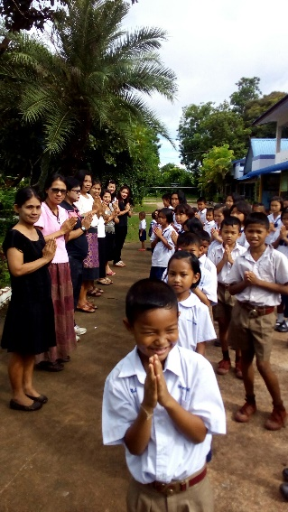
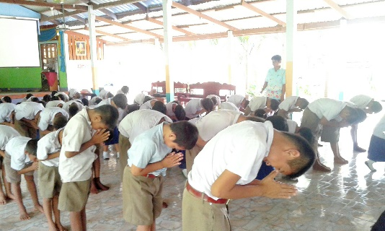

๒.3 ผลการดำเนินงาน
๑. นักเรียนรู้จักค่านิยม ๑๒ ประการ และนำไปประยุกต์ใช้ในชีวิตประจำวัน
๒. นักเรียนเป็นผู้มีมารยาทงาม มีวินัย ตามอัตลักษณ์ด้านคุณธรรมของโรงเรียน

กิจกรรมหลักที่ ๒ ดำเนินการสอดคล้อง ครบ ๑๒ประการ ไม่ครบ

ผู้รายงานข้อมูล ผู้รับรองข้อมูล
ศิริไพบูรณ์ บุณย์
(.นางสาวศิริไพบูรณ์ พุทธสงค์.) (นายบุณย์ มีวิชา)
ผู้รับผิดชอบโครงการโรงเรียนบ้านฝาง ตำแหน่ง ผู้อำนวยการโรงเรียนบ้านฝาง
โทร . ๐๘๗-๒๓๓๗๒๒๖ โทร. ๐๘๗-๒๒๒๕๑๙๑

